Lego EV3 sensorer
Color sensor

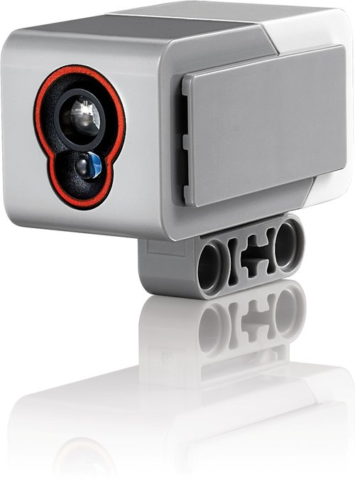
Farve sensoren er ofte brugt I robotkonstruktioner, hvor vi ønsker at følge en linje, eller hvor vi ønsker at måle lys, såvel som reflekteret lys.
Sensoren kan detektere op til 7 forskellige farver, og kan detekterer udeblivelsen af en af farverne
Hvis vi ønsker at sorterer objekter efter farve er dette sensoren der skal bruges.

Features
- Detektering af op til 7 farver;
- Detekterer udeblivelsen af en farve;
- Den virker I omgivelser hvor der er oplyst;
- Målehastighed 1 kHz;

Gyro Sensoren
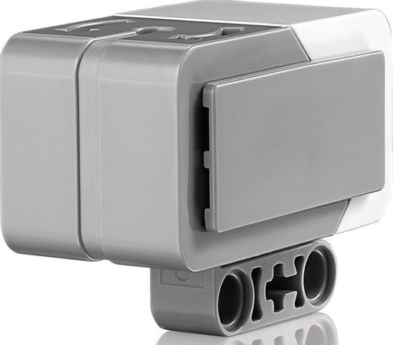

Gyro sensoren bruges som hjælp til at stabiliserer en robot. Et mekanisk system kan således føle rotation i flere retninger.
Med denne kan bygges en selv balancerende robot.

Features
- Måler rotations bevægelser og ændringer i dens orientation;
- +/- 3 graders nøjagtighed;
- maximum output 440 degrees/second;
- måle hastighed 1 kHz;

Infrarød sensor
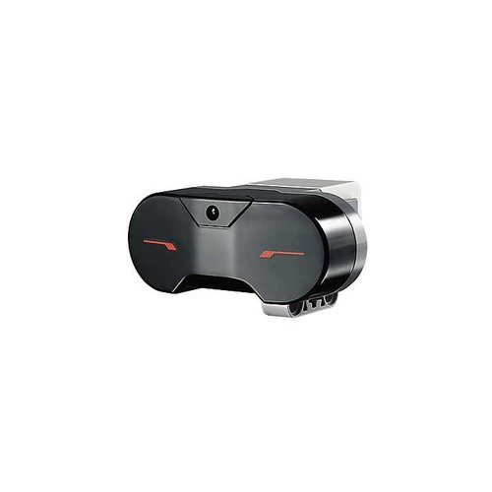
Supporterer modtagelse af signal fra fjernbetjeningen i op til 2 meter, sensoren er også beregnet til afstandsmåling på en robot, afstandsmåling inden for området 50 til 70 cm. Bruges ofte til at detekterer om der er forhindringer på robottens vej.
Features
- afstandsmåling 50-70 cm;
- Supporterer 4 signal kanaler;
- virker op til 2 meter fra fjernbetjeningen;
- kan modtage IR kommandoer fra fjernbetjeningen;

Ultralyd sensoren

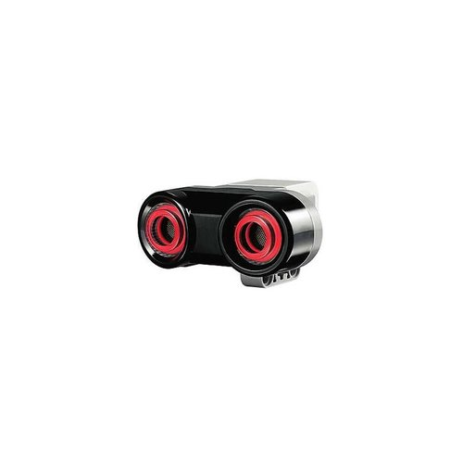
Ultralyd sensoren arbejder med lydbølger, er ofte brugt til måling af afstand mellem en robot og andre objekter. Sensoren sender lydbølger ud og lytter efter deres ekko, detekterer og måler afstand mellem objekter
Features
- afstandsmåling op til 250 cm;
- nøjagtighed +/- 1 cm;
- genkender andre ultralyds enheder;

Tryk sensoren

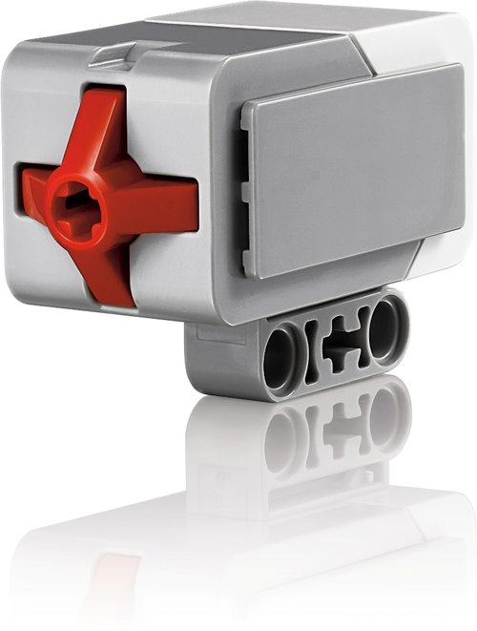
Tryk sensoren er en mekanisk enhed, den kan føle en mekanisk berøring, kan anvendes til at føle om robotten rammer et eller andet.

